## 北京市年度监督检查6.0申报操作说明

**第一步：软件安装、登陆、注册** 详细操作方法点此查看：

<http://www.ccir.com.cn/ccir/download/NEWEPDM6/EIV6.0一键安装工具操作指南-服务器版20190430.pdf>

**第二步：填写基本信息**

点击“企业信息”子模块中的“企业信息维护”，完善企业基本信息（如图1），并在“人员信息”子模块中的“人员信息维护”，完善人员信息（如图2）。

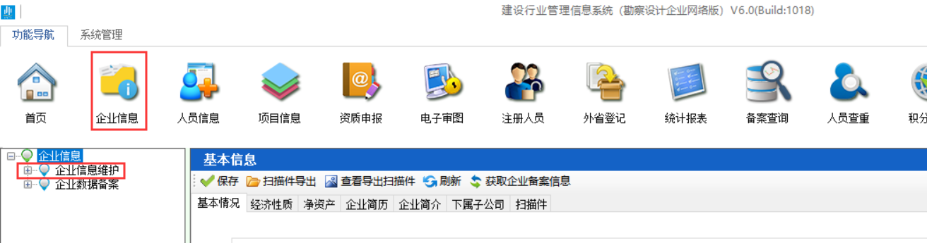

**图1**

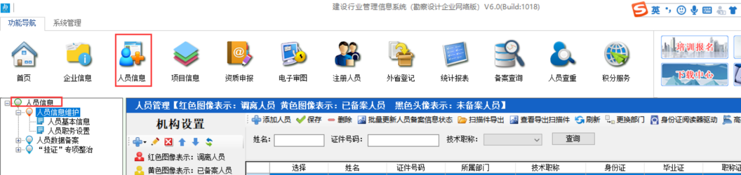

**图2**

**第三步：企业数据首次备案**

点击“企业信息”子模块中的“企业数据备案”，完成企业数据备案（如图3），并在“人员信息”子模块中的“人员数据备案”，完成人员信息备案（如图4）。

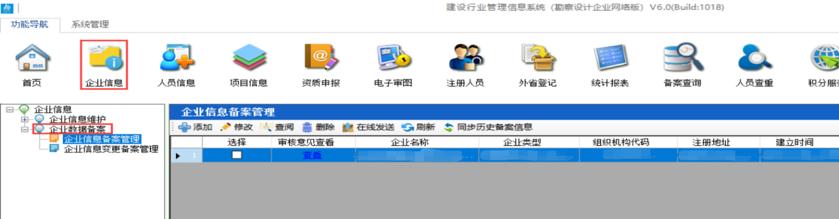

**图3**

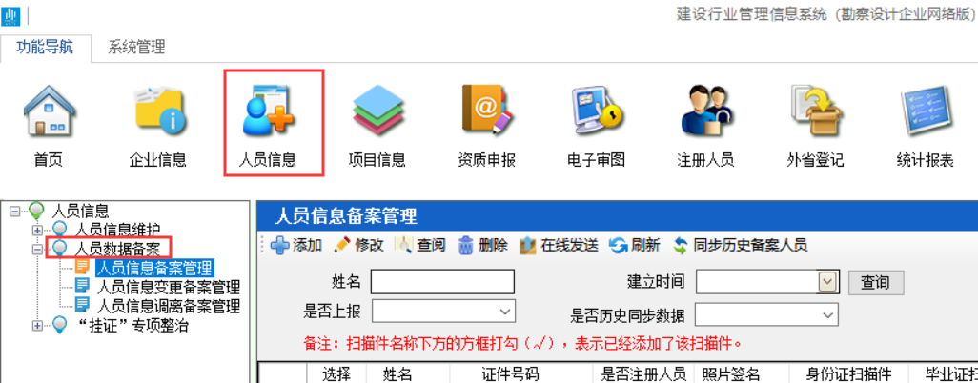

**图4**

**第四步：生成年度监督检查申报表**

1、点击“资质管理”子模块中的“北京市年度监督检查”，点击“添加”按钮，弹出下载备案人员信息的界面（如图5）：

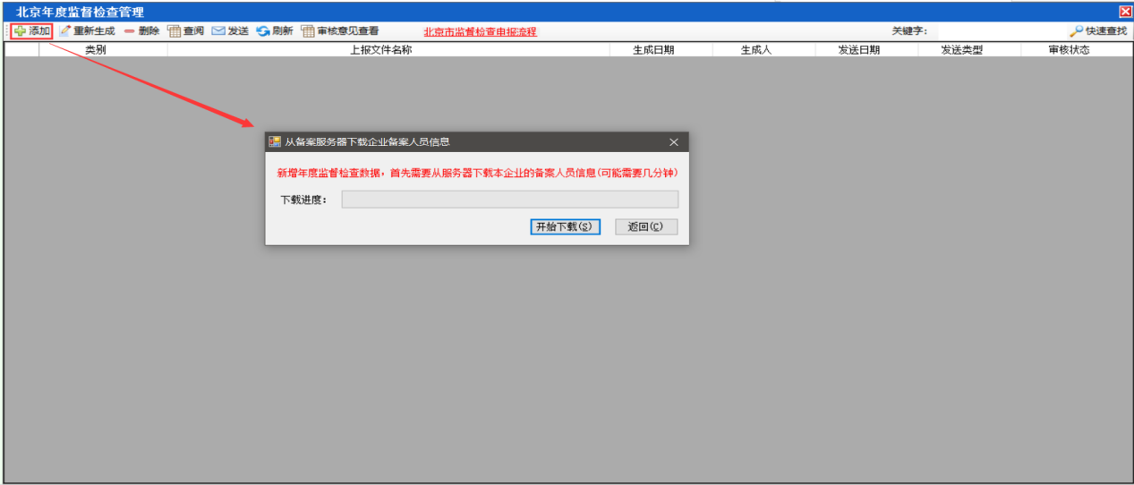

**图5**

2、点击“开始下载”按钮，开始下载备案人员信息，下载完成后则会弹出成功界面（如图6）：

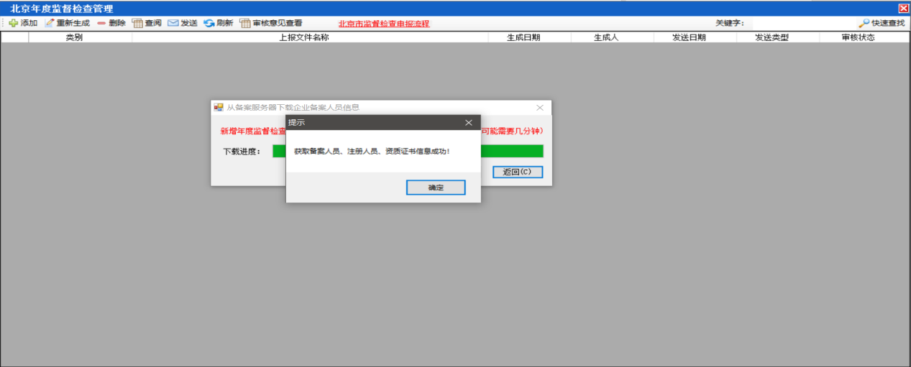

**图6**

3、点击“确定”，则会弹出年度监督检查向导界面，选择检查年份（如图7）：

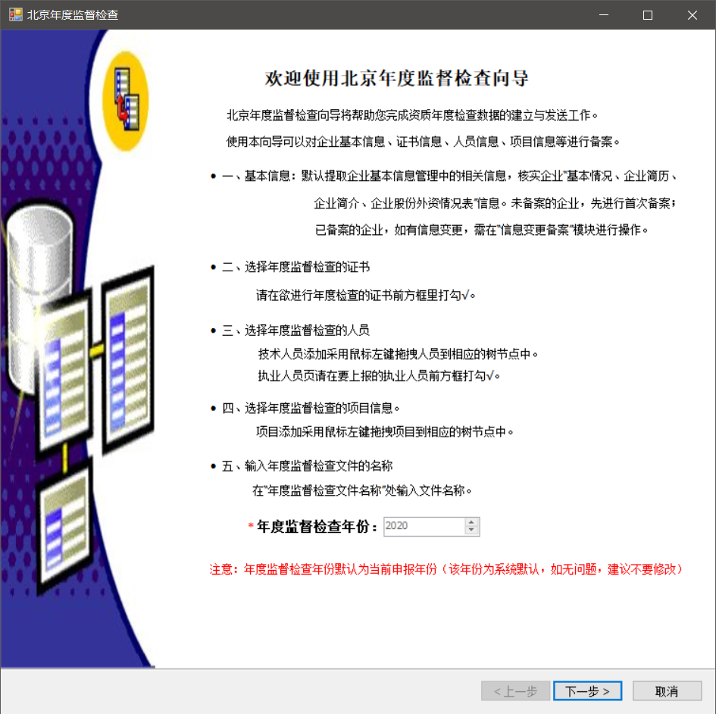

**图7**

4、点击“下一步”，在第一项“企业基本信息”中核实企业“基本情况、企业简历、企业简介、企业社保信息、承诺书及社保扫描件（承诺书和社保扫描件）”信息（如图8），**其中承诺书需要先下载模板，然后打印、盖章签字后扫描件上传**（如图9）：

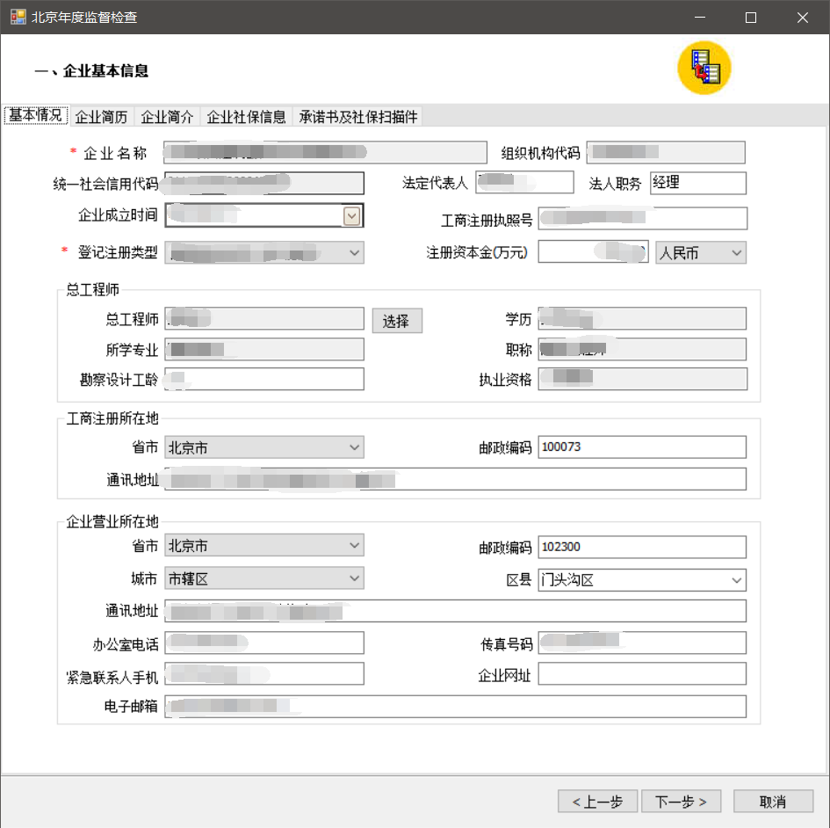

**图8**

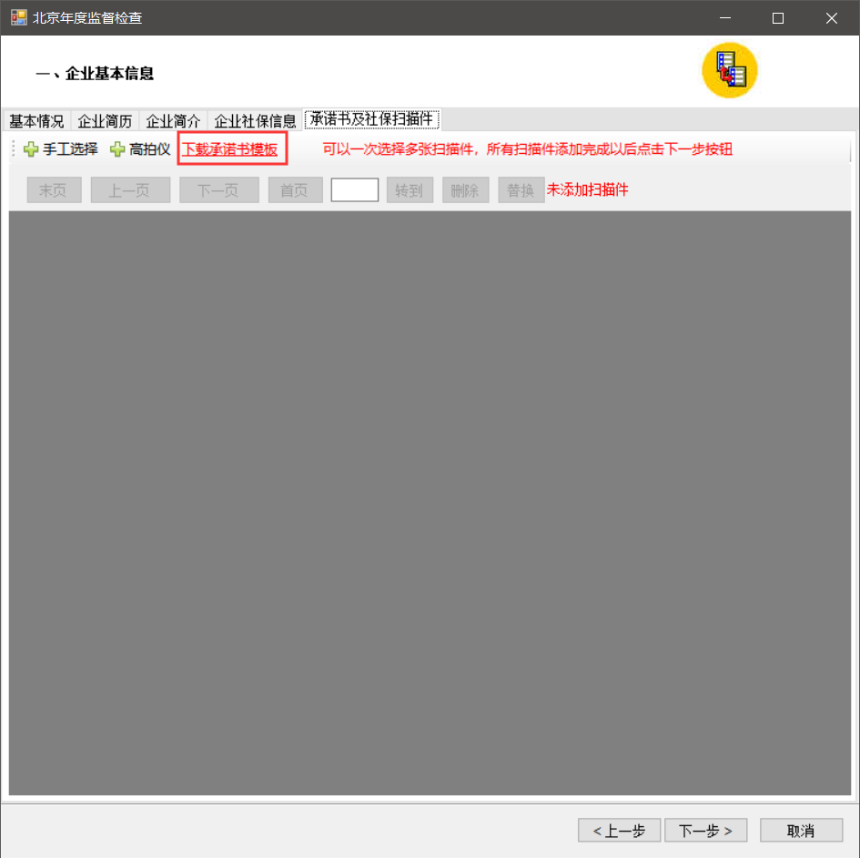

**图9**

5、点击“下一步”在第二项“选择年度监督检查的证书”中勾选证书信息（如图10）：

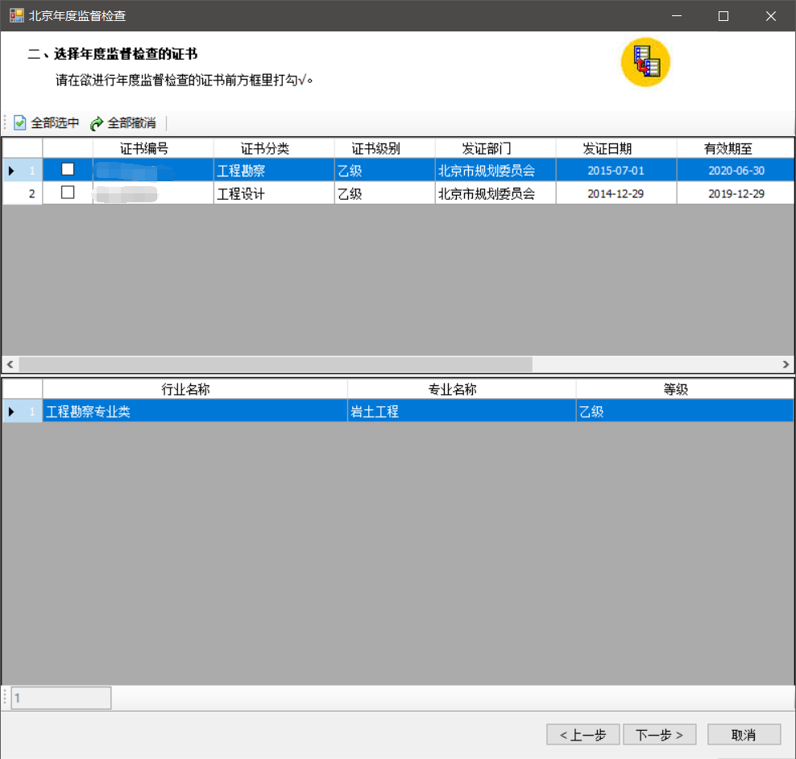

**图10**

6、点击“下一步”在第三项“选择年度监督检查的人员”中拖选技术人员到相应树节点中（如图11），并在所需上报执业信息前打“√”（如图12）：

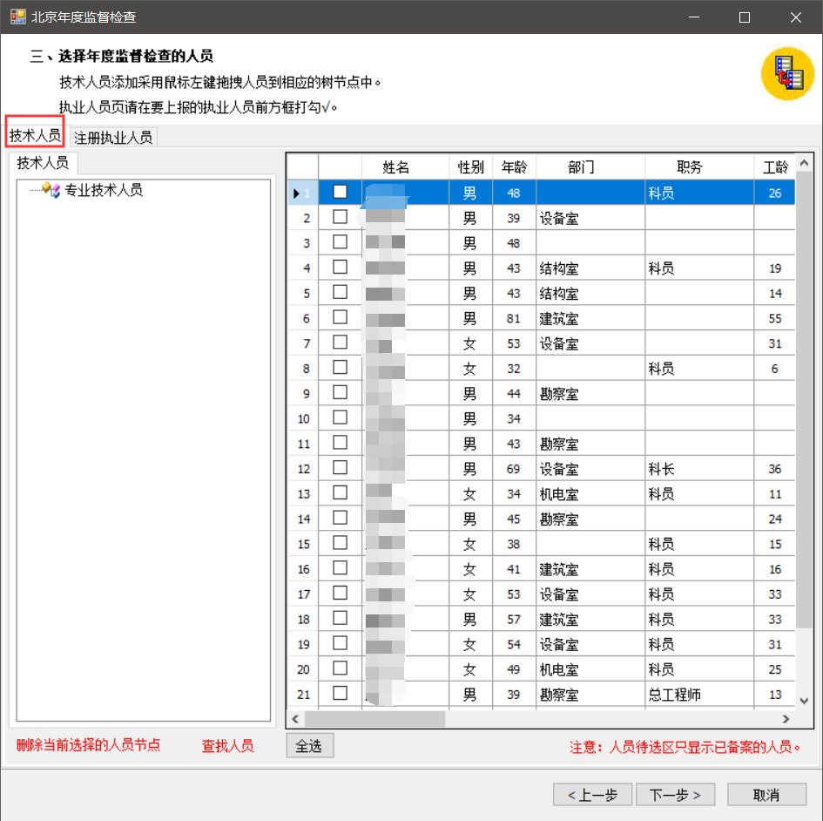

**图11**

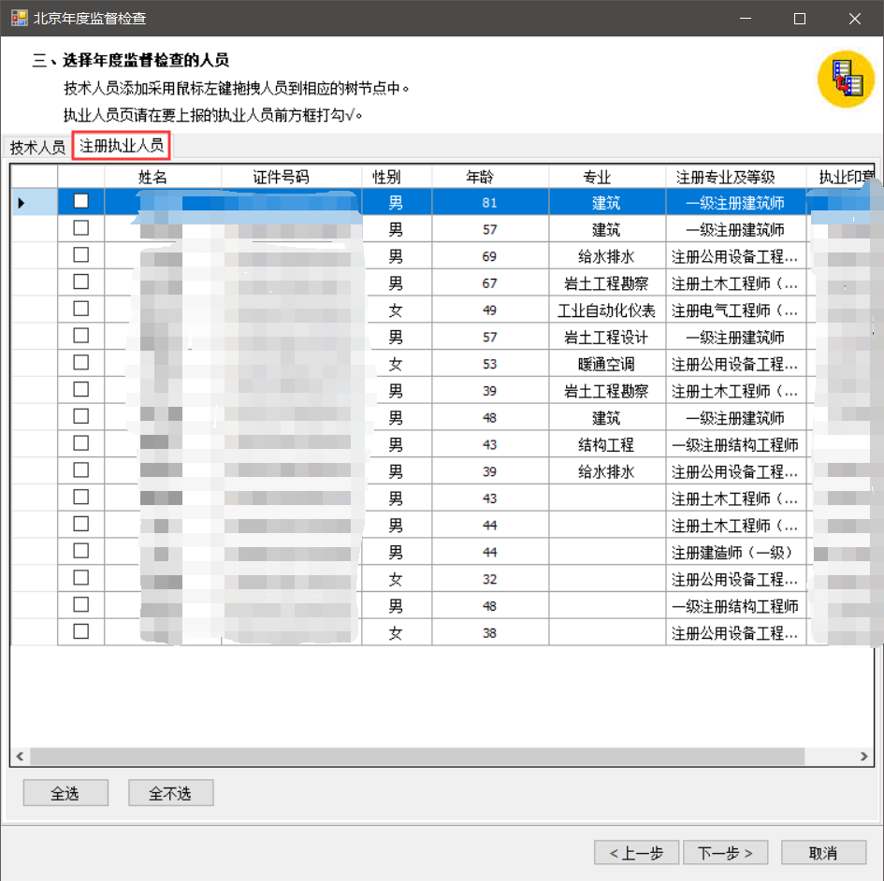

**图12**

7、点击“下一步”，在第四项“选择年度监督检查的项目信息”中拖选项目信息到相应的树节点中（如图13）：

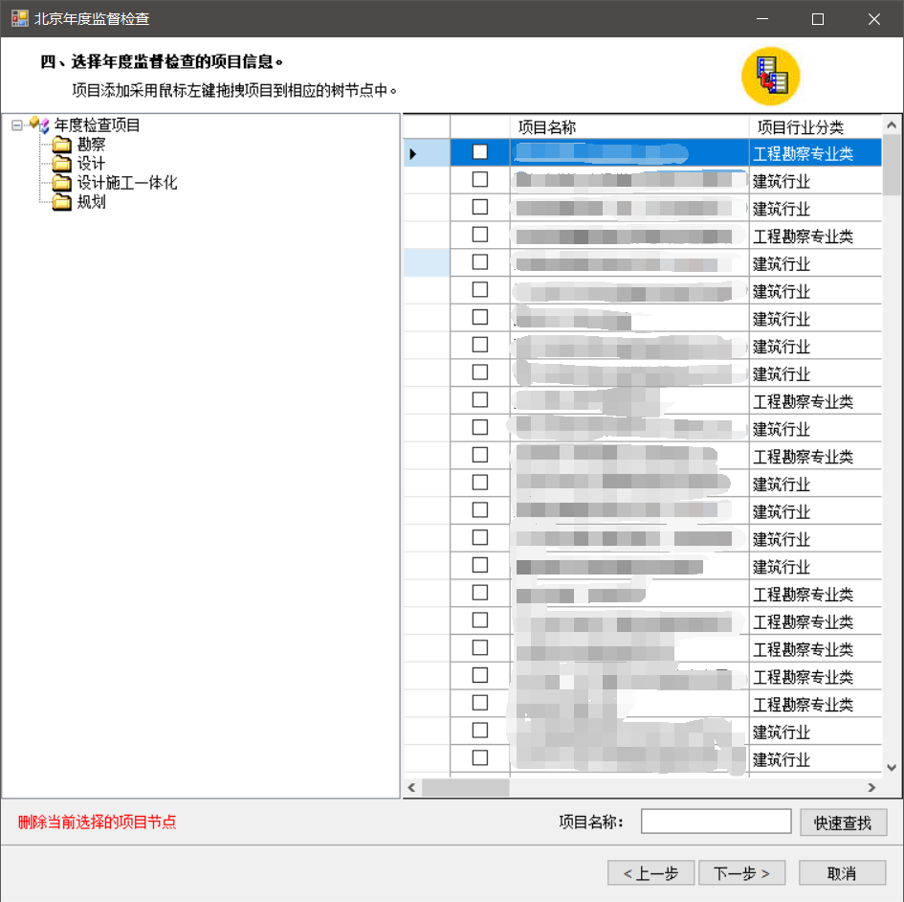

**图13**

8、点击“下一步”，在第五项“输入资质年检文件的名称”中填写名称，最后点击“完成”生成监督检查申报表。

**第五步： 发送年度监督检查申报表**

1、选中生成好的“北京-年度监督检查”申报表，点击软件上方“发送”按钮，则会弹出确认界面（如图14）：

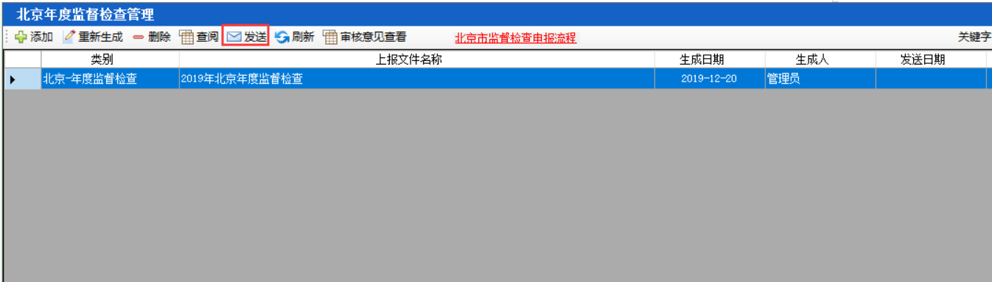

**图14**

2、点击“是”，然后弹出提示信息界面（如图15）：

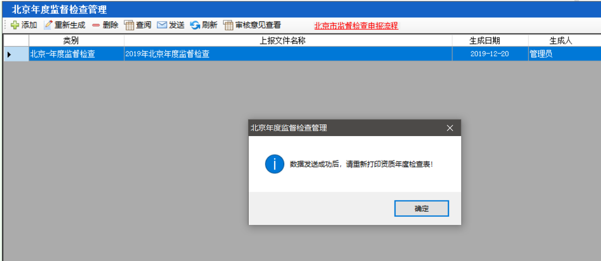

**图15**

3、点击确定，弹出发送类型窗口，选择“网络申报”再点击“开始发送”即可，最后提示发送成功（如图16）：

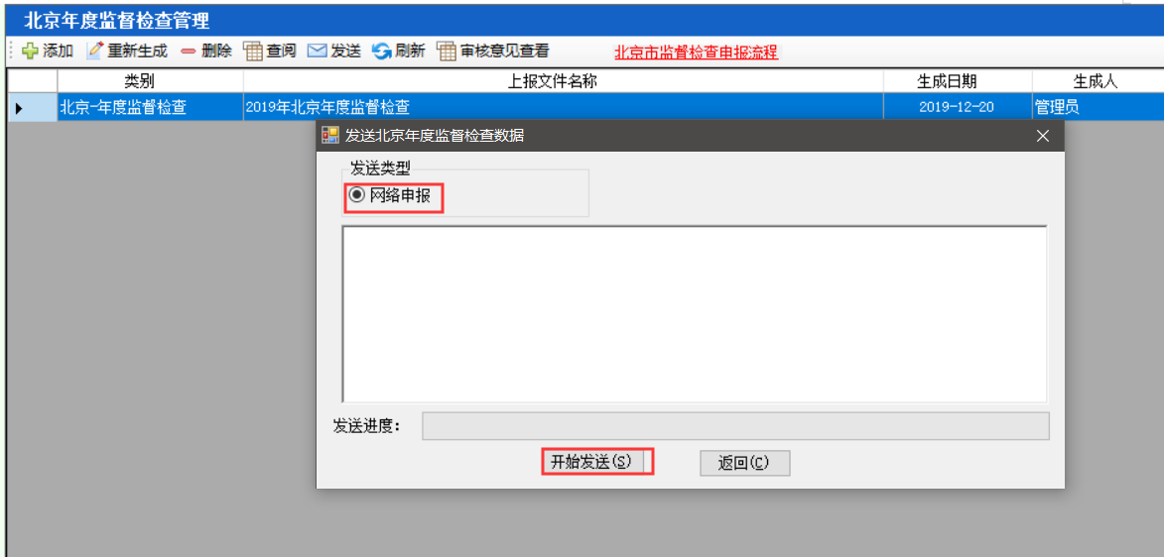

**图16**

**技术支持电话：010-88018812、010-88018813、010-88018266、010-88018268**